Projekt Emotional Stability Learning

1.Úvod
Projekt výuky emoční stability je založen na výuce kognitivních schémat (algoritmů myšlení), které vedou k emoční stabilitě. Cílem projektu je umožnit vyučovaným osobám pomocí praktických cvičení pochopit a natrénovat vybraná kognitivní schémata, a tak jim usnadnit budování nebo zpřesňování vlastních filosofických náhledů (emočně stabilních kognitivních schémat). Nalezení a důsledné využívání správné osobní filosofie může vést až k úplné emoční stabilitě.

2.Biologické zdůvodnění projektu
Na biologické úrovni nenulové emoce (jak negativní tak pozitivní) vznikají aktivací emočních center v centrální části mozku v tzv. lymbickém systému. Příkladem může být centrum strachu – amygdala – pokud do ní dorazí nervový signál a amygdala je aktivována, pocítíme strach.
Plasticita neuronů je vědecky známý a akceptovaný fenomén, znamenající schopnost neuronů měnit vzájemné spoje (synapse) jako důsledek procesu myšlení. Synapse mohou vznikat, zanikat a měnit svoji sílu.
Používaná kognitivní schémata (algoritmy myšlení) zásadně ovlivňují zapojení neuronových drah v okolí emočních center, a tedy i výsledný časový průběh emocí a emoční stabilitu.

Ukázka neuronové sítě a umístění centra strachu (amygdaly):

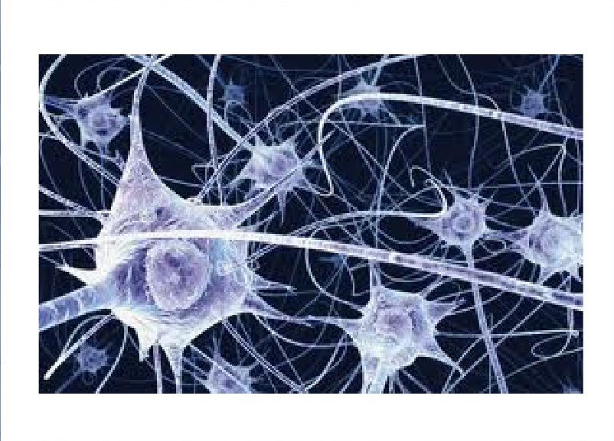
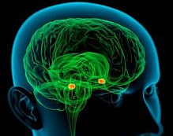

3.Model neuronové sítě s emocemi
Pro výuku emoční stability využíváme následujícího modelu neuronové sítě s emocemi:

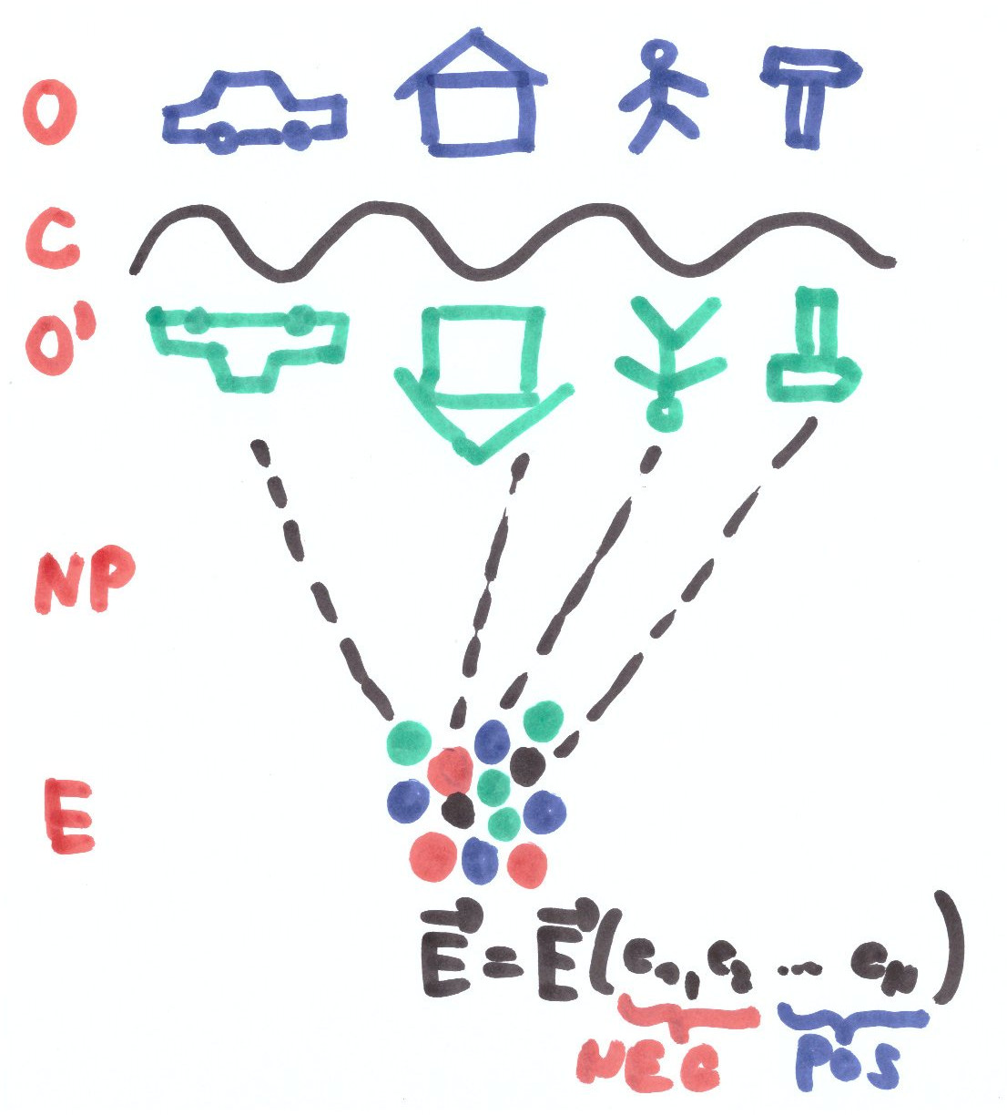

O = objekty vnějšího světa – např. vztahy, práce, bydlení, majetek
C = mozková kůra (Cortex)
O‘= objekty vnitřního světa, tedy vnější objekty zrcadlené do aktivity a spojů v mozkové kůře
NP = neuron paths – neuronové dráhy spojující objekty vnitřního světa s emočními centry, určující jaký bude výsledný emocionální vektor při daném stavu objektů O‘
E = emoční centra
vektor E = emocionální vektor, jehož složkami jsou hodnoty jednotlivých typů emocí, např. koncentrace stresových hormonů pro složku „stres“. Emocionální vektor má NEGativní a POSitivní složky.

4.Časový průběh negativních složek emoce
Příklady grafů velikosti negativní emoce v čase:
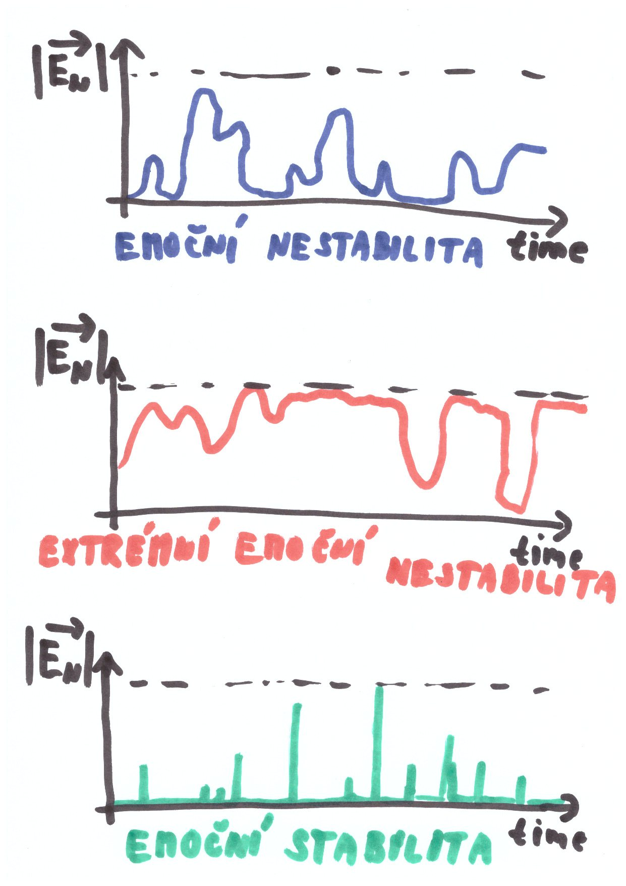

Popis grafů:
1) Při emoční nestabilitě je velikost negativních složek emoce (velikost vektoru En) často nenulová.
2) Při extrémní emoční nestabilitě jako např. ataka některých duševních onemocnění, je velikost negativních složek emoce trvale nenulová, a prakticky nikdy se nevrací do nulového stavu (stavu spokojenosti)
3) Při emoční stabilitě se po odchýlení od nuly negativní emoce velmi rychle vrací k zpět nule. Čím intenzivněji, přesněji a rychleji se přemýšlí podle některého z „emočně stabilních kognitivních schémat“, tím je plocha pod grafem (integrál velikosti vektoru En) menší.

5.Vyučovaná kognitivní schémata

5.1 Otáčení emocí
Podle pravidla „všechno špatné k něčemu dobré“ pro každý neřešitelný problém hledáme, k čemu by to mohlo být dobré. Taková možnost vždy existuje, neboť daný problém má vždy nějaké souvislosti, které se (díky neomezené plasticitě neuronů) mohou zapojit k pozitivním emocím, a může vzniknout asociace mezi původním neřešitelných problémem a novou pozitivní souvislostí.
Na stejném principu pracují emoční rovnice.

5.2 Princip subjektivity
Vzhledem k plasticitě neuronových drah mezi mozkovou kůrou a emočními centry je obecně platnou přírodní zákonitostí, že libovolný problém je buď řešitelný (existují dráhy v mozkové kůře reprezentující řešení problému, nebo lze takové dráhy vytvořit), a nebo daný problém – ani všechny jeho důsledky - nemusí generovat žádnou emoci (dráhy k emočním centrům se mohou rozpojit)… tedy daný problém není důležitý. Tuto zákonitost nazýváme princip subjektivity a platí i v extrémních situacích jako v blízkosti smrti, v případě ztráty schopnosti řešit jakékoliv problémy a podobně.

5.3 Víra v Boha
Libovolný neřešitelný problém lze pochopit jako vůli Boha – entity jejíž existenci nelze nikterak vyvrátit. Takové myšlení vede k efektivnímu rozpojování neuronových drah k emočním centrům a k úplné emoční stabilitě.

5.4 Přijímání a rušení problémů
Důležitost libovolného neřešitelného problému lze eliminovat pomocí metody RUŠ (viz https://metodarus.cz/cz/, Najdu problém, nazvu ho, přijmu, je pryč) nebo přijímáním problémů terapeuta Jana Havelky viz zde. Obě metody na biologické úrovni opět fungují na principu selektivní eliminace spojů mezi mozkovou kůrou a emočními centry.

6.Společné vlastnosti vyučovaných kognitivních schémat
Kognitivní schémata vedoucí k emoční stabilitě, mají některé společné vlastnosti:
- základním kamenem všech schémat je řešitelné problémy řešit, pro neřešitelné platí kognitivní schéma (=primární filtr řešitelnosti, často funguje v podvědomí, případně pro řešitelné problémy se ani termín „problém“ nepoužívá)
- schémata minimalizují dobu aktivace emočních center a jakmile neuronový signál dorazí do emočních center, neuronová aktivita se okamžitě přesouvá zpět do mozkové kůry, a následně neuronová aktivita pomocí asociace „odcestuje“ v mozkové kůře jinam
- zdůvodnění pravdivosti (vědecké korektnosti) schémat je existence fenoménu plasticity neuronových drah mezi mozkovou kůrou a emočními centry

7.Obtížné aspekty výuky emoční stability

Mezi obtížné části patří zejména:
A - dosažení úplné obecnosti myšlení: vyučovaný např. musí mít schopnost rozlišit jako jednotlivé problémy P1=problém původní, P2=myšlenku na P1, P3=myšlenku na P2 (tedy myšlenku na myšlenku na problém P1), P4=neschopnost usnout kvůli problémům P1,P2 a P3, P5=strach nebo jiné emoce kvůli problémům P1 až P4. Každý z těchto problémů musí být důsledně a odděleně zpracován vybraným kognitivním schématem.
B - dosažení dlouhodobě nulové chybovosti myšlení: za chybu se považuje přiřazení nenulové důležitosti (tedy nenulové emoce) některému neřešitelnému problému. I jednotky chyb mezi tisíci správně zpracovanými problémy můžou mít výrazný negativní efekt
C – rozporuplnost mezi „obvykle přijímanými názory“ a „zažitými vzorci myšlení“ na jedné straně a nově vyučovanými schématy na straně druhé – je potřeba si uvědomit skutečnost, že každý z nás se velmi často mýlí.

Při nedostatcích v A, B nebo C může výuka emoční stability působit jako nefunkční, ve skutečnosti jde ale o její nedokonalé zvládnutí.

